1) Atmosferin özelliklerinden ikisini yazınız. (10P)

2) Küresel Konumlandırma Sistemi’nin (GPS) kullanım alanlarından iki tanesini yazınız. (10P)

3) Yüksek basınç merkezinin özelliklerini yazınız. (10P)

4) Atmosferin termosfer katının özelliklerini yazınız. (10P)
…………………………………... LİSESİ 2025–2026 EĞİTİM-ÖĞRETİM
YILI 9. SINIF COĞRAFYA DERSİ I. DÖNEM II. YAZILI SORULARI
Ad-Soyad: … /… /2025
Sınıf: Süre: 40 dk
No:

ANTALYA’DA ZİRVEDE KAR, SAHİLDE DENİZ KEYFİ
Türkiye'nin en önemli turizm merkezlerinden Antalya'da, aynı anda iki mevsim yaşanıyor. Kentte hava sıcaklığı öğle saatlerinde 20 dereceyi bulurken, yerli ve yabancı tatilciler denize girmeye devam ediyor. Kent merkezine 40 kilometre uzaklıktaki 2547 rakımlı Bakırlı Dağı zirvesindeki Saklıkent Kayak Merkezi ise karla kaplandı. Yerli ve yabancı turistler denize girerken, diğer yandan Bakırlı Dağı'nın karla kaplı zirvesini seyretmenin zevkini yaşıyor.
5) Antalya’da yaşanan bu durum ülkemizin hangi özelliği ile açıklanabilir? (10P)

Sıcaklıklara bağlı olarak yeryüzündeki iklim türleri sıcak, ılıman ve soğuk iklimler şeklinde üçe ayrılır.
6) Ilıman iklimleri yazınız. (10P)

Nemin duvarlarda ıslaklığa, boyada dökülmeye veya kabarıklığa neden olması rutubet olarak adlandırılır. Türkiye’de çok sayıda binanın kuzey yönündeki duvarlarında rutubet oluşabilirken güney yönündeki duvarlarında rutubet oluşumuna genellikle rastlanmaz.
7) Türkiye’de binaların güney yönündeki duvarlarında rutubetin oluşmamasının temel nedenini yazınız. (10P)

8) Aşağıdaki haritada bir yerleşim merkezi gösterilmiş ve tabloda yönü yerleşim merkezine doğru olan rüzgârın esme sıklığı (frekansı) verilmiştir. Buna göre soruları cevaplayınız.
- Yerleşim merkezine ait rüzgâr frekans gülünü grafik üzerinde tarayarak gösteriniz. (10P)
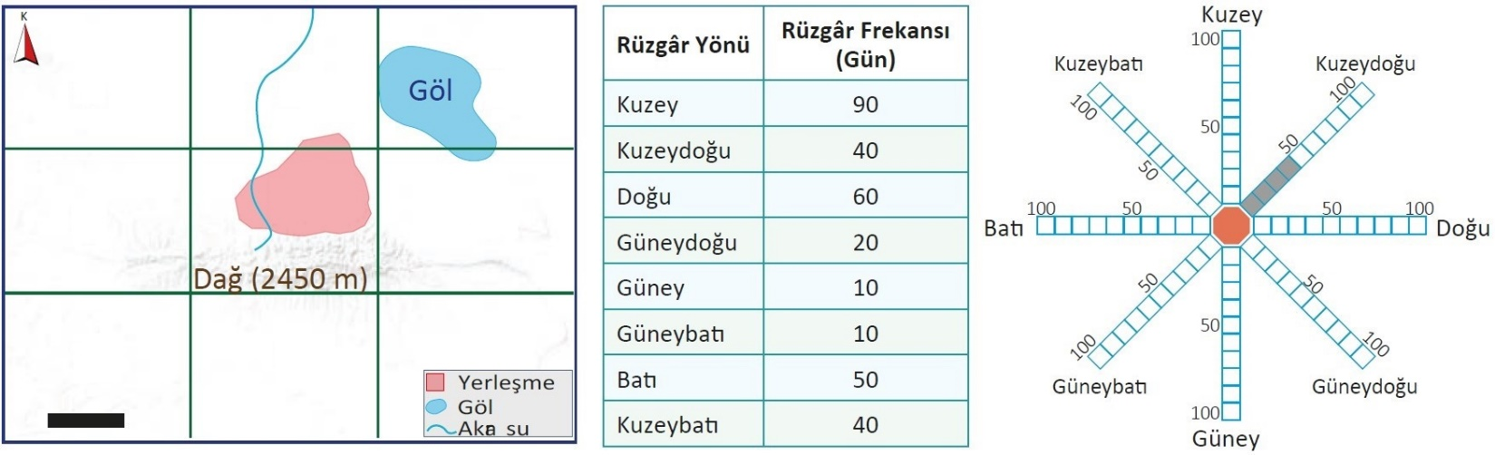

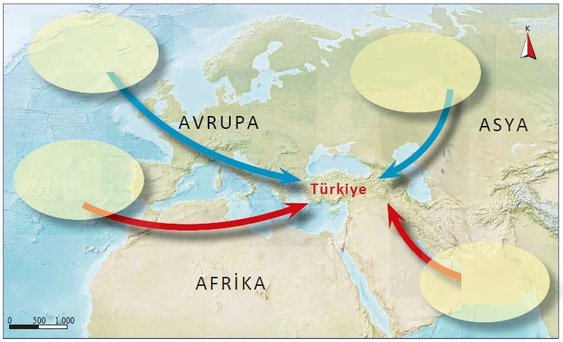

9) Türkiye’nin iklimini etkileyen basınç merkezlerini yandaki görsel üzerindeki boşluklara yazınız. (10P)

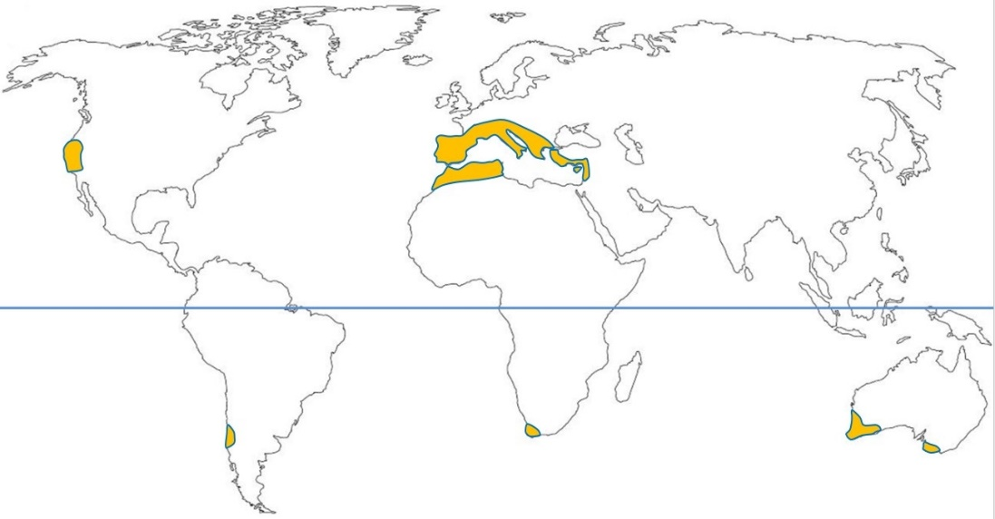
10) Yandaki dünya haritasında koyu renkle gösterilen alanlarda hangi iklim türü görülmektedir? (10P)

